测试报告

测试功能：

使用uiautomator实现自动化的测试功能；

首先Androidstudio开发工具连接手机，然后进入app目录下的androidTest文件夹下ExampleInstrumentedTest的类中。



点击testDemo方法前面的绿色三角号

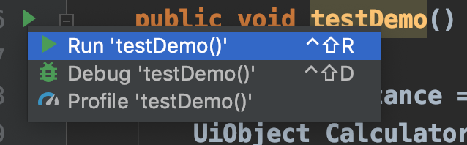

执行自动化测试。每次执行后，必须卸载掉手机上APP才能执行第二次。

登录：

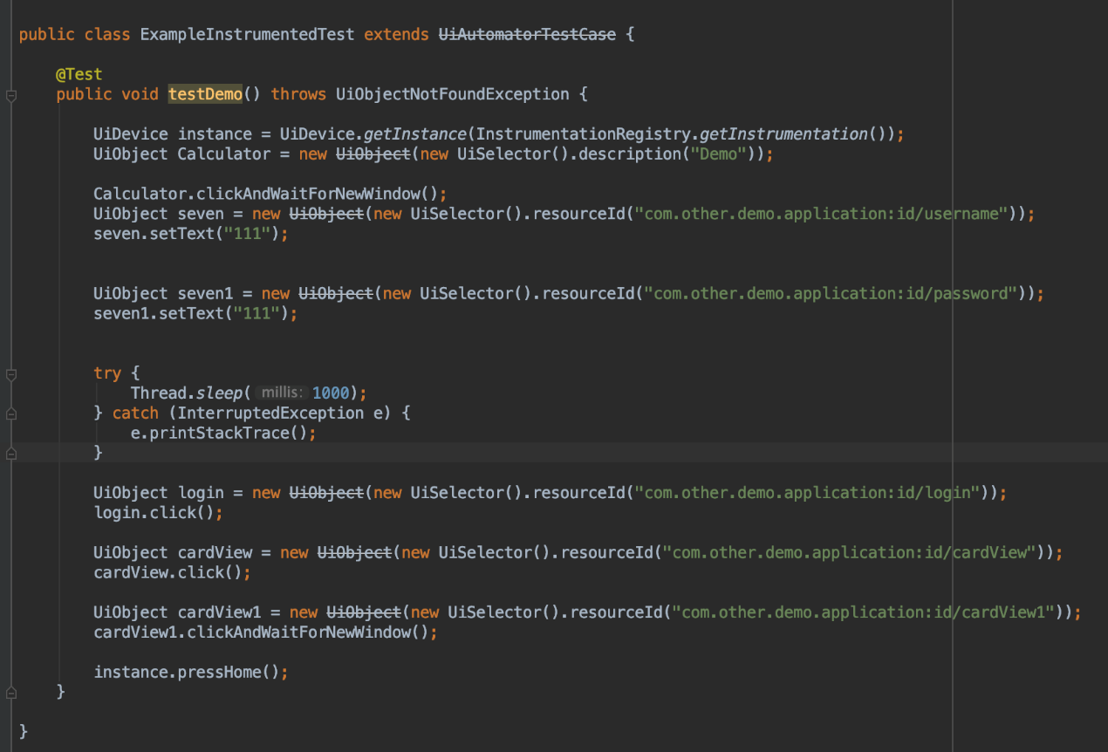输入账户和密码

账号：111密码：111

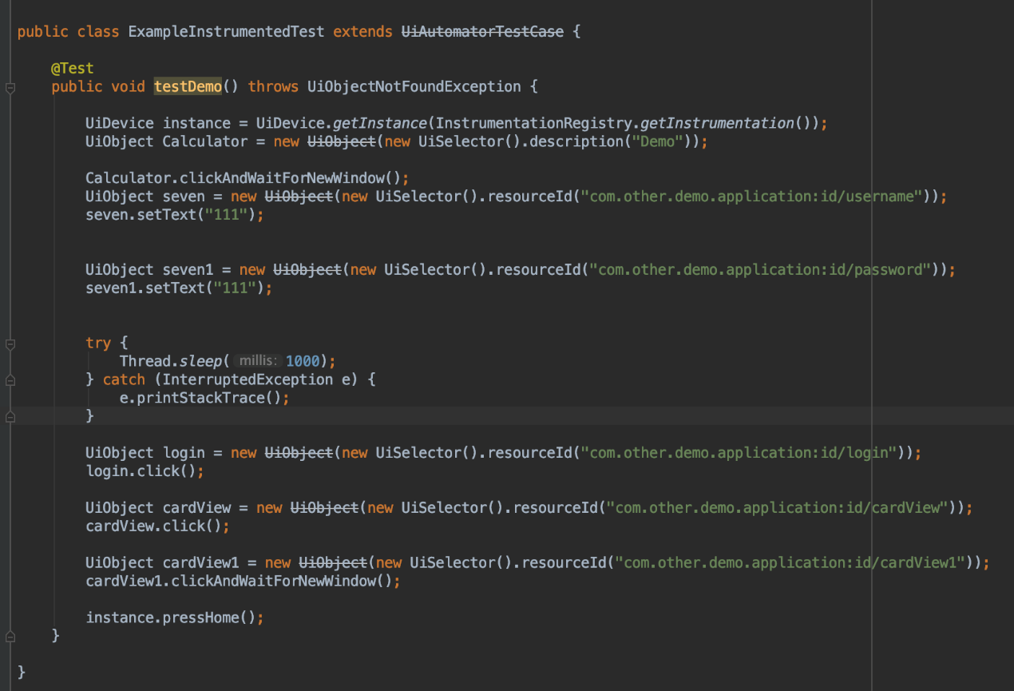点击登录按钮完成登录

点击卡片：



测试视频见附件：测试视频.mp4